calc/libsrc/calcbase/add.c
doxygen and doxybook2
Sun, 22 Feb 2026 02:34:09 +0000
目次

ファイル

calc/libsrc/calcbase/add.c
add 関数の実装ファイル。

Author
c-modenization-kit sample team

Version
1.0.0

Date
2025/11/22

add.c のインクルード依存
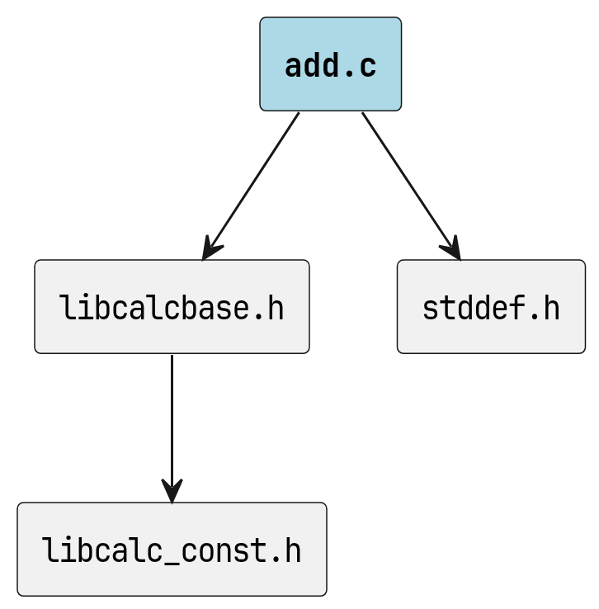
add.c のインクルード依存

Details
2 つの整数を加算する関数を提供します。

Copyright
Copyright (C) CompanyName, Ltd. 2025. All rights reserved.

関数

add
int add (
const int a,
const int b,
int * result
)
2 つの整数を加算します。

Parameters
- [in] a 第一オペランド。
- [in] b 第二オペランド。
- [out] result 計算結果を格納するポインタ。

Return
成功時は CALC_SUCCESS、失敗時は CALC_SUCCESS 以外の値を返します。

Note
オーバーフローが発生する可能性がある場合は、 呼び出し側で範囲チェックを行ってください。

Warning
result が NULL の場合は失敗を返します。

使用例
int result;
if (add(10, 20, &result) == CALC_SUCCESS) {
printf("Result: %d\n", result); // 出力: Result: 30
}

add のコールグラフ
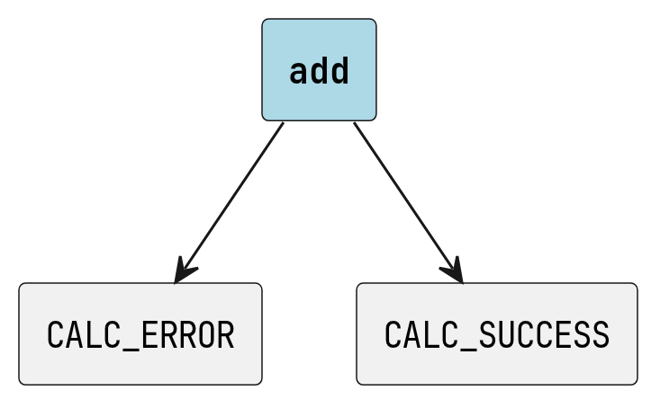
add のコールグラフ

add の呼び出し元
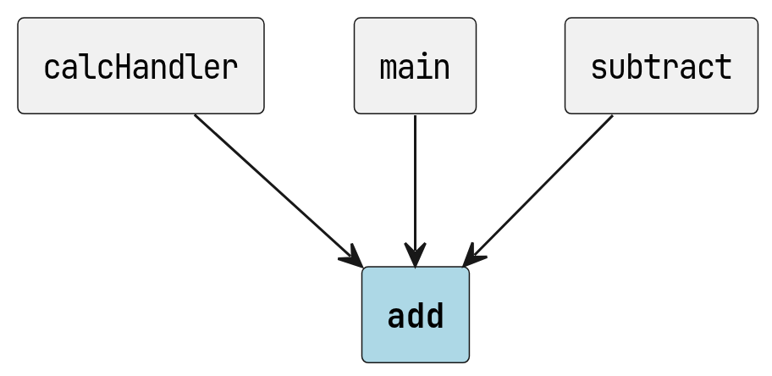
add の呼び出し元

Details
この関数は 2 つの整数を受け取り、その合計を result に格納します。

